

T.C. ÖMER HALİSDEMİR ÜNİVERSİTESİ
Mühendislik Fakültesi Bilgisayar Mühendisliği Programı

BLM3014 Makine Öğrenmesine Giriş
Dr. Öğretim Üyesi YEŞİM DOKUZ
Araştırma Görevlisi AYŞE ERDOĞMUŞ

Makine Öğrenmesi - NLP
Metinden Anksiyete Analizi

Esat DÜNDAR - 220610035

Projenin Amacı ve Önemi:
ANKSİYETE, bireylerin ruh sağlığını ve toplumsal işlevselliğini olumsuz etkileyen, günümüzde giderek artan yaygın bir zihinsel sağlık sorunudur. Erken tanı ve müdahale hem bireylerin yaşam kalitesi hem de toplumun genel refahı açısından büyük önem taşımaktadır.
Bu proje, yapay zeka ve doğal dil işleme tekniklerini kullanarak metin tabanlı veriler üzerinden anksiyete belirtilerini analiz etmeyi ve bu sayede ruhsal sorunların erken aşamada tespitine katkı sunmayı amaçlamaktadır.
Doğal Dil İşleme
Bilgisayarların insan dilini anlamasını ve işlemesini sağlayan yapay zeka alanıdır. Bu proje kapsamında bireylerin metinleri üzerinde dilsel analizler yapılarak ruhsal durumlarına dair çıkarımlar yapılmıştır.
Makine Öğrenmesi
Verilerden örüntüler öğrenerek tahmin veya sınıflandırma yapabilen algoritmalar bütünüdür. Bu projede, metinlerdeki anksiyete belirtilerini tespit edebilen modellerin eğitilmesinde kullanılmıştır.
Yapay Zeka (AI)
İnsan benzeri düşünme, öğrenme ve karar verme yeteneklerini bilgisayar sistemlerine kazandırmayı amaçlayan geniş bir alandır. ML ve NLP bu alanın alt dallarıdır ve projede bir bütün olarak kullanılmıştır.
Makine Öğrenmesi Modeli
Eğitim verileri ile öğrenim sürecinden geçen ve yeni veriler üzerinde tahmin yapabilen yapıdır. Bu projede bireylerin yazılı ifadelerindeki anksiyete belirtilerini sınıflandırmak için bu modellerden yararlanılmıştır.
Projede Kullanılacak Veri Seti:
Bu projede kullanılan veri seti, 27.978 satırdan ve 29.179 benzersiz kelimeden oluşan metin tabanlı bir koleksiyondur.
Veri seti, "text" ve "label" olmak üzere iki ana sütundan oluşmaktadır.
Text sütununda, bireylerin ruh haliyle ilgili metinler yer almakta; label sütununda ise bu metinlerin anksiyete durumuna göre etiketlendirilmiş sınıflandırmaları bulunmaktadır.
Etiketler "1" ve "0" olarak belirlenmiş olup bu değerler "Anksiyete" ve "Normal" değerlerine karşılık gelmektedir. Metinler bu iki kategoriden birine aittir.
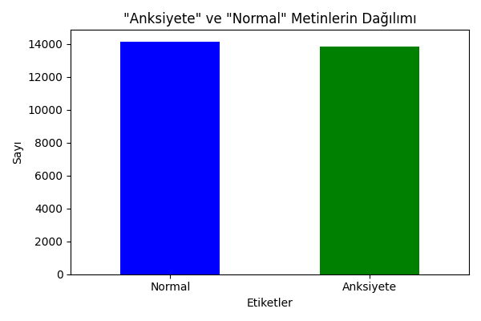
Veri Analizinde Kullanılan Yöntemler:
VERİ İŞLEME
Modelin doğruluğunu artırmak ve metinleri doğru şekilde analiz etmek için kritik öneme sahip olan hazırlık sürecidir.
METİN TEMİZLEME
Metnin anlamını koruyarak gereksiz bilgi yükünü ortadan kaldırmak amaçlanmaktadır. Gereksiz karakterler, semboller, boşluklar ve anlamsız bilgiler temizlenir.
STOP WORDS TEMİZLEME
Metnin anlamına katkı sağlamayan kelimeler (and, or, this…) "Stop Words" olarak adlandırılır. Bu kelimeler, modelin doğruluğunu arttırabilmek için metinden çıkarılmaktadır.
LEMMATİZATİON (KÖK BULMA)
Kelimeler, anlamlarını kaybetmeden köklerine indirgenir.
Örneğin, "running" kelimesi "run" olarak, "better" kelimesi "good" olarak köklerine dönüştürülür. Bu işlem, modelin kelimeleri daha anlamlı bir şekilde analiz etmesine olanak tanır. Eş anlamlı kelimeleri eşit bir şekilde değerlendirebilir.
Veri İşleme ve Ön Hazırlık Süreci:
METİNLERİN DÜZENLENMESİ (HATALI KELİMELERİN DÜZENLENMESİ)
Metinlerdeki hatalı kelimeler, yanlış yazımlar, kısaltmalar veya eksik ifadeler tespit edilip düzeltilerek doğru biçimlerine dönüştürülür. Bu işlem, dilin doğru kullanımını sağlamak ve metnin anlamını bozan hataları ortadan kaldırmak amacıyla yapılır.
Örneğin, "dont" kelimesi "don't", "u" ise "you" olarak düzeltilir. Ayrıca, dil bilgisi hataları veya kelime seçimindeki yanlışlıklar da düzeltilir. Bu düzenlemeler, metnin daha açık, doğru ve anlaşılır olmasını sağlar, böylece modelin metni daha etkin bir şekilde analiz etmesine olanak tanır.
TF-IDF KULLANIMI
TF-IDF, metni anlamak ve önemli kelimeleri belirlemek için kullanılan bir yöntemdir. TF, bir kelimenin belirli bir belgede kaç kez geçtiğini ölçerken, IDF o kelimenin genel koleksiyondaki nadirliğini ölçer. TF-IDF, sık geçen ancak yaygın olmayan kelimelere daha fazla ağırlık verir, böylece modelin daha anlamlı ve önemli kelimelere odaklanmasını sağlar.
VERİ BÖLME
Modelin aşırı öğrenmesini "Overfitting" engellemek ve genelleme gücünü
arttırmak için veri seti üç parçaya ayrılır bunlar: Eğitim, Doğrulama, Test’tir.
Eğitim Veri Seti: Modelin öğrenmesi sırasında kullanılan veri setidir.
Doğrulama Veri Seti: Modelin eğitimi sırasında doğruluğunu ölçmek ve hiper parametre ayarlarını yapmak için kullanılan veri setidir.
Test Veri Seti: Modelin performansını ölçmek için kullanılan veri setidir.

Yapay Zeka Modellerinin Oluşturulması ve Eğitilmesi:
Projedeki Makine Öğrenmesi Algoritmaları
LOGİSTİC REGRESSİON
İkili sınıflandırma için kullanılan doğrusal bir modeldir. Özelliklerin lineer kombinasyonu ile sınıfın olasılığı hesaplanır. Sigmoid fonksiyonu, bu olasılığı 0-1 arasında dönüştürür. Model, veriye en iyi uyumu sağlamak için parametrelerini ayarlar ve doğrusal karar sınırları varsayar.
Bu model, doğrusal ilişkilerde başarılıdır ancak karmaşık sınıflandırma problemleri için sınırlıdır.
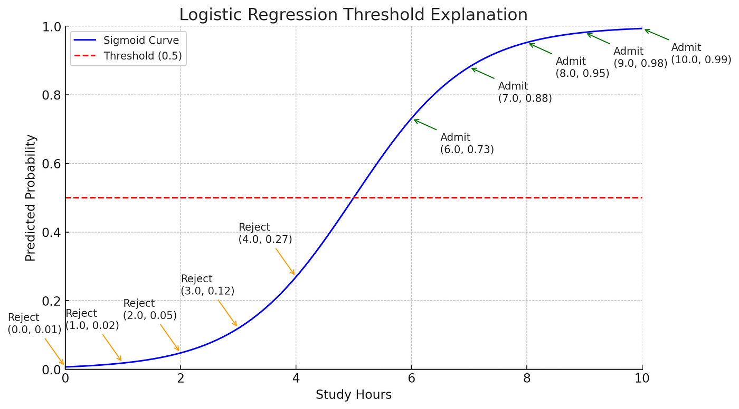
RANDOM FOREST
Birden fazla karar ağacının birleşimidir. Her ağaç, eğitim verisinin rastgele bir alt kümesiyle eğitilir ve çoğunluk oyu ile tahmin yapılır. Bu yaklaşım, modelin overfitting yapmasını engeller ve daha doğru tahminler yapmasını sağlar. Karar ağaçları bağımsız tahminler üreterek modelin daha sağlam sonuçlar sunmasını sağlar.
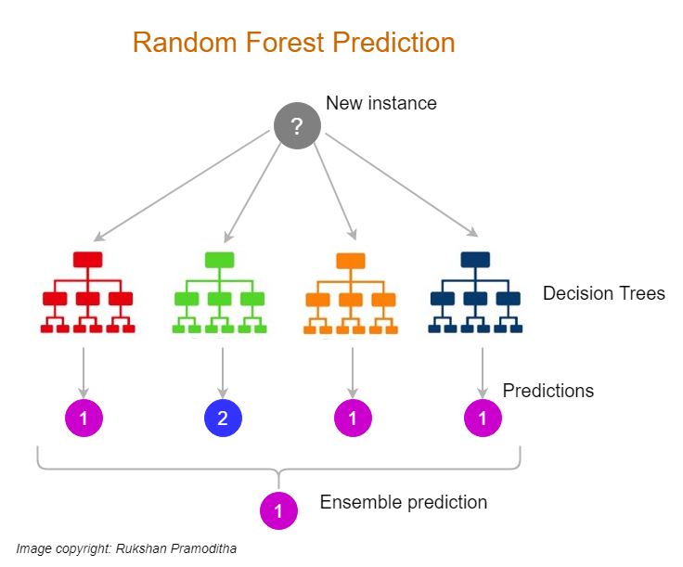
LİNEAR-SVM
Veriyi en geniş mesafeyle ayıracak doğrusal bir sınır oluşturur. Bu model, sınıflar arasındaki en büyük mesafeyi maksimize etmeyi hedefler. Yüksek boyutlu verilerde de etkili çalışır, çünkü karar sınırı yalnızca sınıflar arasındaki önemli noktalar (destek vektörleri) ile belirlenir.
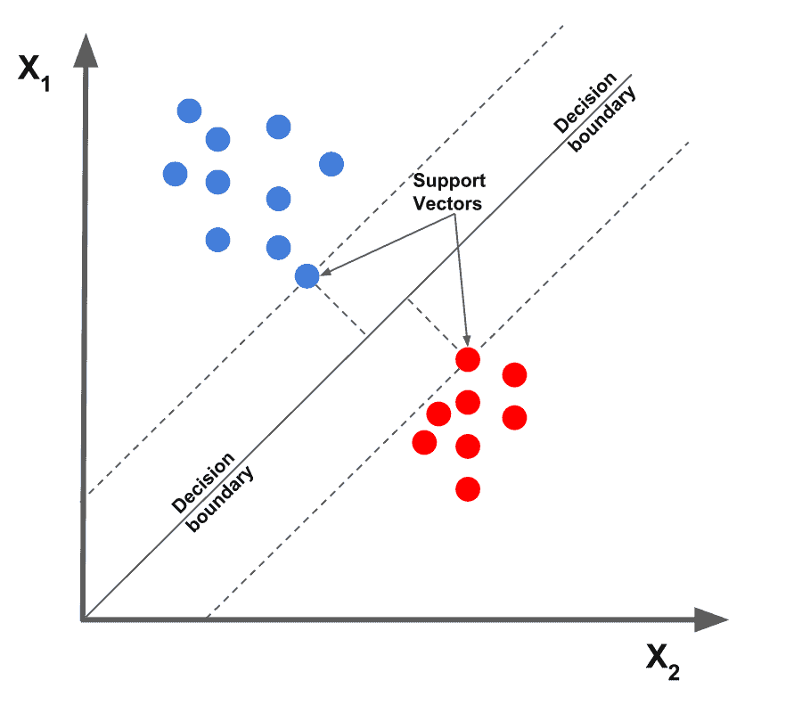
RBF-SVM
Doğrusal olmayan sınıflar için geliştirilmiş bir modeldir. RBF kernel'i, veriyi daha yüksek boyutlu bir uzaya projekte eder, böylece doğrusal olmayan sınıfları ayırabilir. Bu yöntem, veri noktalarının arasındaki benzerlikleri hesaplayarak daha esnek ve karmaşık sınıflandırma sınırları oluşturur.
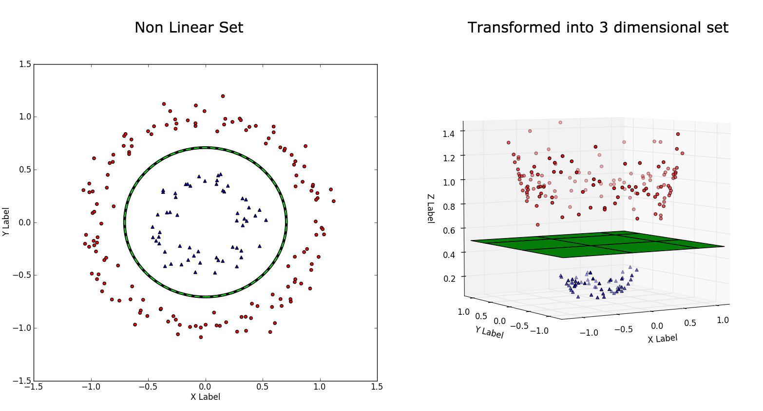

MULTİNOMİAL NAİVE BAYES
Metin sınıflandırma için yaygın kullanılan bir Bayes tabanlı modeldir. Model, her sınıf için kelimelerin sıklıklarını hesaplar ve bu sıklıkları kullanarak sınıflandırma yapar. Basitliği sayesinde büyük veri setlerinde hızlı çalışır, ancak kelimeler arasındaki bağımlılıkları göz ardı eder.
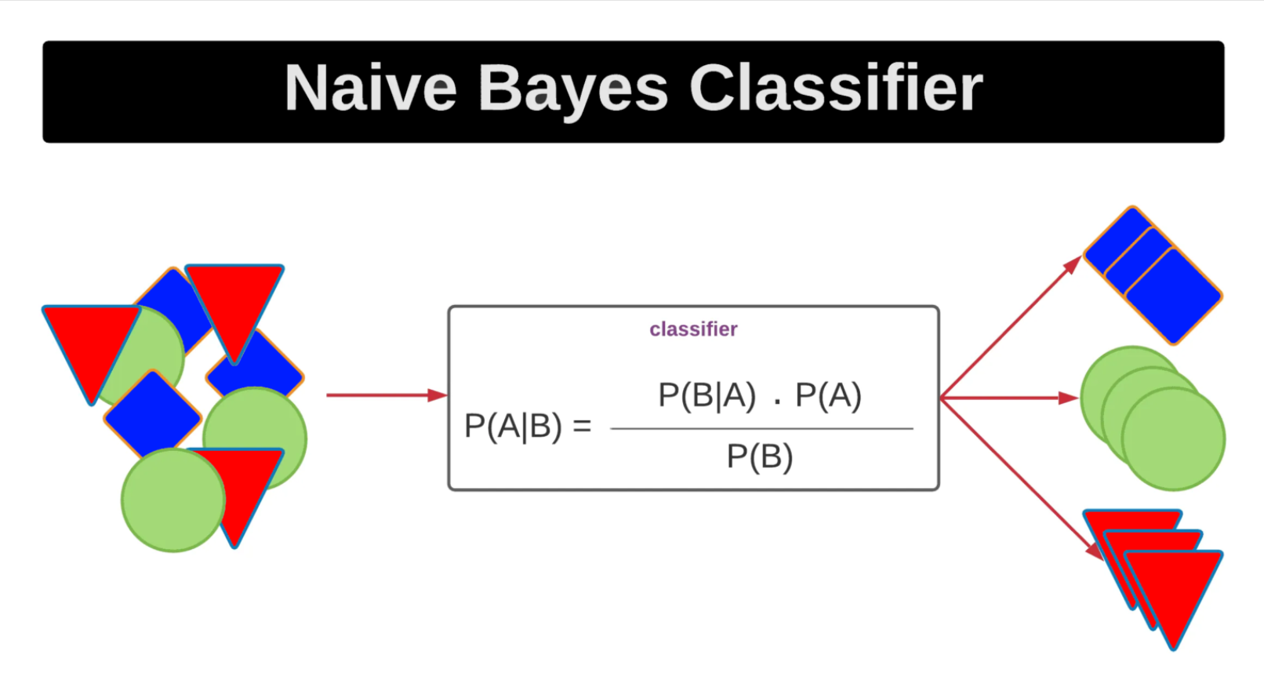
Yapay Zeka Modellerinin Değerlendirilmesi:
Değerlendirme Metrikleri
LOSS (KAYIP): Modelin tahminlerinin olması gereken değerden ne kadar uzak olduğunu ölçer. Ne kadar düşük Loss değeri varsa o kadar doğru tahminlerde bulunulduğunu gösterir.
ACCURACY (DOĞRULUK): Modelin genel doğruluğunu ölçer. Modelin doğru tahmin ettiği örneklerin toplam örneklere oranını ifade eder.
“Accuracy = (TP + TN) / (TP + TN + FP + FN)”
TEST LOSS ve ACCURACY: Modelin test veri seti üzerindeki performansını ölçerler.
VALİDATİON LOSS ve ACCURACY: Modelin doğrulama veri seti üzerindeki performansını ölçerler.
PRECİSİON (KESİNLİK): Modelin kararlarının ne kadar doğru olduğunu ölçer.
“Precision = TP / TP + FP”
RECALL (DUYARLILIK): Modelin doğru kararlarının ne kadar doğru olduğunu ölçer. “R=TP/TP+FN”
F1-SKORU: Precision ve Recall değerlerinin ortalamasını ölçer.
“F1 = 2 x [(Prc x R) / (Prc + R)]”
LOGİSTİC REGRESSİON
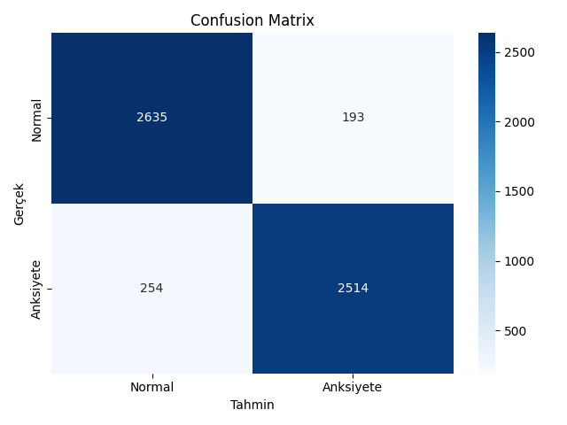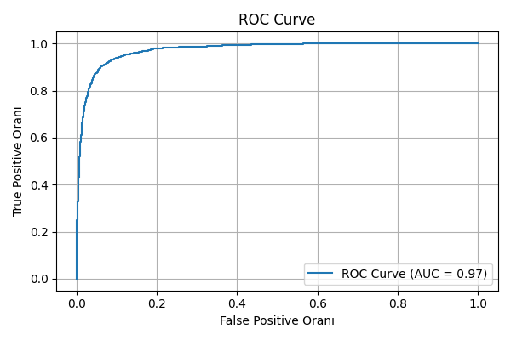
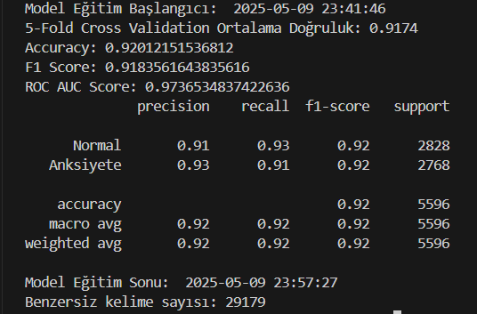
RANDOM FOREST
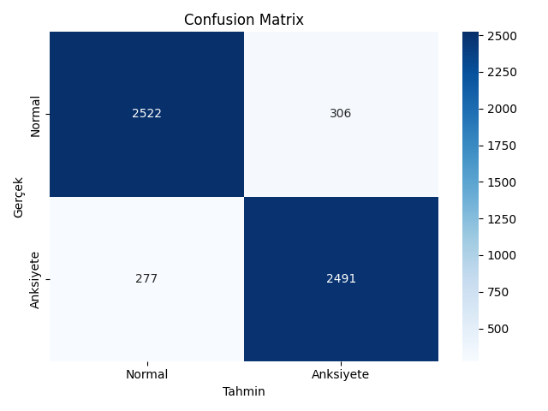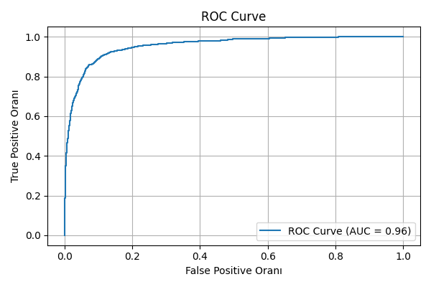
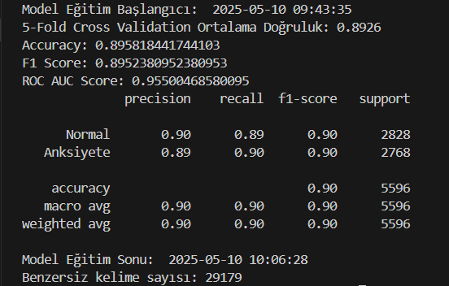
LİNEAR-SVM
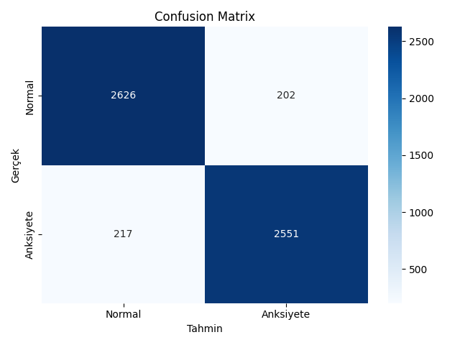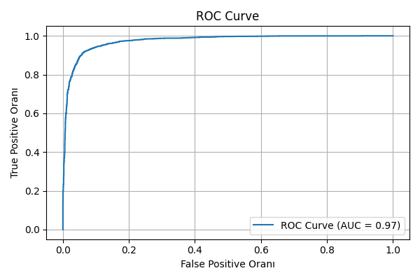
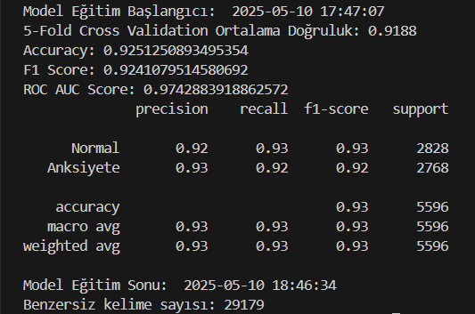
RBF-SVM
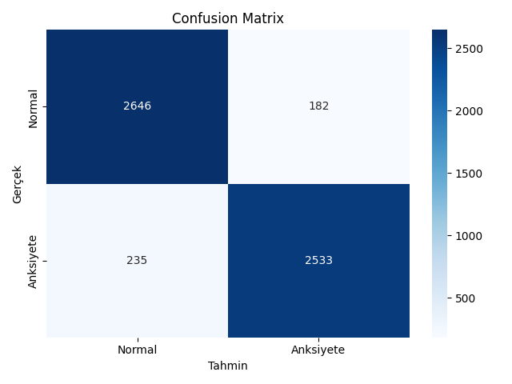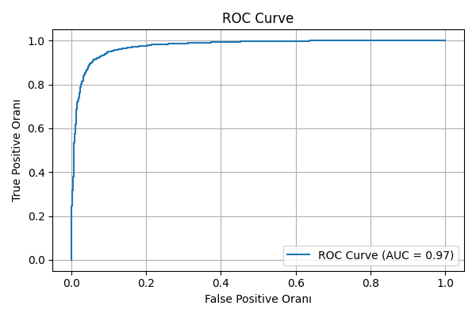
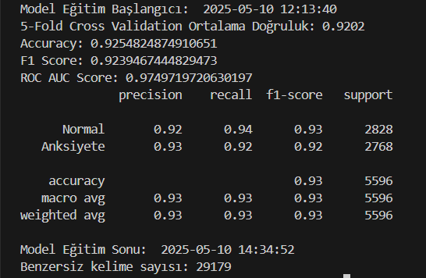
MULTİNOMİAL NAİVE BAYES
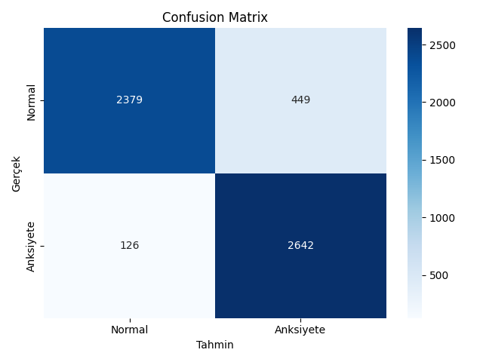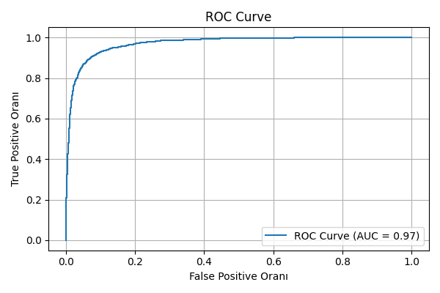
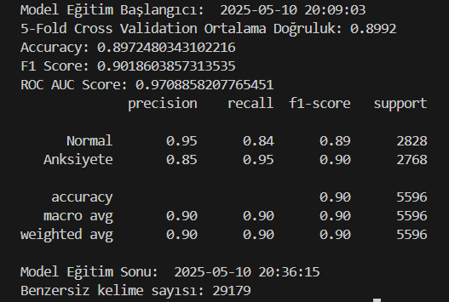
Yapay Zeka Modelinin Kodları:
import sys
import os
sys.path.append(os.path.abspath(os.path.join(os.path.dirname(__file__), '..')))
import pickle
import pandas as pd
import matplotlib.pyplot as plt
import seaborn as sns
from datetime import datetime
from wordcloud import WordCloud
from sklearn.model_selection import train_test_split, cross_val_score
from sklearn.feature_extraction.text import TfidfVectorizer
from sklearn.linear_model import LogisticRegression
from sklearn.metrics import classification_report, confusion_matrix, accuracy_score, roc_curve, roc_auc_score, f1_score
from helpers.text_preprocessing import preprocess_text

# Veriyi Yükle
data = pd.read_csv("data/mental_health_corpus.csv")
data.dropna(inplace=True)
print("Model Eğitim Başlangıcı: ", datetime.now().strftime("%Y-%m-%d %H:%M:%S"))

# Etiket ve Metni Ayır
texts = data['text']
labels = data['label']

# Etiket Dağılımı Grafiği
label_counts = labels.value_counts()
label_counts.index = label_counts.index.map({0: 'Normal', 1: 'Anksiyete'})

plt.figure(figsize=(6, 4))
label_counts.plot(kind='bar', color=['blue', 'green'])
plt.title('"Anksiyete" ve "Normal" Metinlerin Dağılımı')
plt.xlabel('Etiketler')
plt.ylabel('Sayı')
plt.xticks(rotation=0)
plt.tight_layout()
plt.show()

# Ön İşleme
processed_texts = texts.apply(preprocess_text)
data["processed"] = processed_texts

# Eğitim/Test Ayrımı
X_train, X_test, y_train, y_test = train_test_split(processed_texts, labels, test_size=0.2, random_state=32, stratify=labels)

# TF-IDF Vektörizasyonu
tfidf = TfidfVectorizer(ngram_range=(1, 2), max_features=25000, min_df=3)
X_train_tfidf = tfidf.fit_transform(X_train)
X_test_tfidf = tfidf.transform(X_test)

# Logistic Regression Modeli Eğitimi
model = LogisticRegression(max_iter=1000)
model.fit(X_train_tfidf, y_train)
# Random Fores Modeli Eğitimi
model = RandomForestClassifier(n_estimators=250, min_samples_split=10, random_state=32)
model.fit(X_train_tfidf, y_train)

# Linear-SVM Modeli Eğitimi
model = SVC(kernel='linear', probability=True, random_state=32)
model.fit(X_train_tfidf, y_train)

# RBF-SVM Modeli Eğitimi
model = SVC(kernel='rbf', probability=True, random_state=32)
model.fit(X_train_tfidf, y_train)

# Multinomial Naive Bayes Modeli Eğitimi
model = MultinomialNB(alpha=0.5)
model.fit(X_train_tfidf, y_train)

# Cross Validation
cv_scores = cross_val_score(model, X_train_tfidf, y_train, cv=5, scoring='accuracy')
print("5-Fold Cross Validation Ortalama Doğruluk: {:.4f}".format(cv_scores.mean()))

# Tahmin
y_pred = model.predict(X_test_tfidf)
y_probs = model.predict_proba(X_test_tfidf)[:, 1]

# Değerlendirme
print("Accuracy:", accuracy_score(y_test, y_pred))
print("F1 Score:", f1_score(y_test, y_pred))
print("ROC AUC Score:", roc_auc_score(y_test, y_probs))
print(classification_report(y_test, y_pred, target_names=["Normal", "Anksiyete"]))
print("Model Eğitim Sonu: ", datetime.now().strftime("%Y-%m-%d %H:%M:%S"))

# Confusion Matrix
conf_matrix = confusion_matrix(y_test, y_pred)
sns.heatmap(conf_matrix, annot=True, fmt="d", cmap="Blues", xticklabels=["Normal", "Anksiyete"], yticklabels=["Normal", "Anksiyete"])
plt.xlabel("Tahmin")
plt.ylabel("Gerçek")
plt.title("Confusion Matrix")
plt.tight_layout()
plt.show()

# ROC Curve
fpr, tpr, thresholds = roc_curve(y_test, y_probs)
roc_auc = roc_auc_score(y_test, y_probs)

plt.figure(figsize=(6, 4))
plt.plot(fpr, tpr, label=f'ROC Curve (AUC = {roc_auc:.2f})')
plt.xlabel('False Positive Oranı')
plt.ylabel('True Positive Oranı')
plt.title('ROC Curve')
plt.legend(loc='lower right')
plt.grid(True)
plt.tight_layout()
plt.show()

# Metin Analizi: Token istatistikleri
all_tokens = [word for text in processed_texts for word in text.split()]
unique_words = set(all_tokens)
print(f"Benzersiz kelime sayısı: {len(unique_words)}")

# Ortalama Cümle Uzunluğu
data["text_len"] = data["processed"].apply(lambda x: len(x.split()))
sns.boxplot(data=data, x="label", y="text_len")
plt.title("Cümle Uzunlukları - Sınıf Bazında")
plt.xlabel("Label (0: Normal, 1: Anksiyete)")
plt.ylabel("Kelime Sayısı")
plt.tight_layout()
plt.show()

# WordCloud - Normal
text_0 = " ".join(data[data['label'] == 0]['processed'])
wc_0 = WordCloud(width=800, height=400, background_color='white').generate(text_0)
plt.figure(figsize=(10, 5))
plt.imshow(wc_0, interpolation='bilinear')
plt.axis('off')
plt.title("Normal Metinlerde En Sık Geçen Kelimeler")
plt.tight_layout()
plt.show()

# WordCloud - Anksiyete
text_1 = " ".join(data[data['label'] == 1]['processed'])
wc_1 = WordCloud(width=800, height=400, background_color='white').generate(text_1)
plt.figure(figsize=(10, 5))
plt.imshow(wc_1, interpolation='bilinear')
plt.axis('off')
plt.title("Anksiyete Metinlerinde En Sık Geçen Kelimeler")
plt.tight_layout()
plt.show()

# Model ve Vektörizeri Kaydet
timestamp = datetime.now().strftime("%Y%m%d_%H%M")
os.makedirs("models", exist_ok=True)
with open(f"models/anxiety_model_{timestamp}.pkl", "wb") as model_file:
pickle.dump(model, model_file)
with open(f"models/tfidf_vectorizer_{timestamp}.pkl", "wb") as vec_file:
pickle.dump(tfidf, vec_file)

